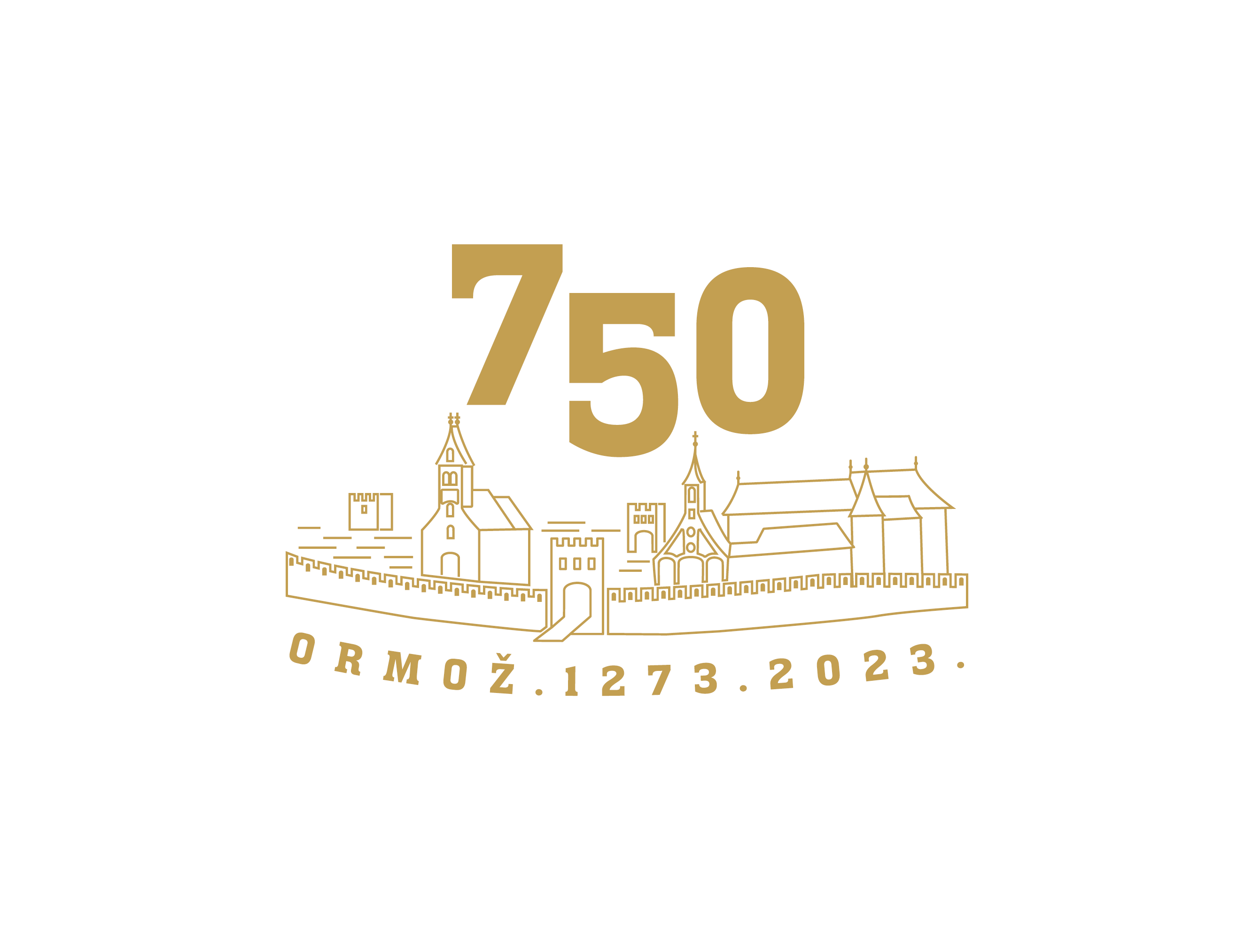
Osnovna šola Velika Nedelja
Velika Nedelja 13
2274 Velika Nedelja

Tel: 02 713 62 00
Faks: 02 713 62 05
E-pošta: o-vn.mb@guest.arnes.si
vrtec.podgorci@guest.arnes.si

IZPIS OTROKA IZ VRTCA

Podpisan(a)_____________________________ izpisujem svojega otroka
ime, priimek starša/skrbnika

_____________________________________ , roj. ______________________
ime, priimek otroka datum rojstva

iz vrtca Podgorci in sicer od _____________________ dalje.
datum

Po 11. členu Pogodbe o določitvi medsebojnih pravic in obveznosti je izpisni rok 15 dni.

V _________________, dne _________________

Podpis predstavnika vrtca: Podpis staršev:

________________________ ________________________

